Нақышталған өрнектер

Негізгі деңгей

1) Келесі үшбұрыштардың аттарын жазыңыз.
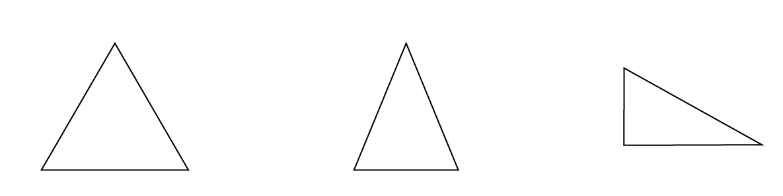
2) Төмендегі төртбұрыштардың аттарын жазыңыз.
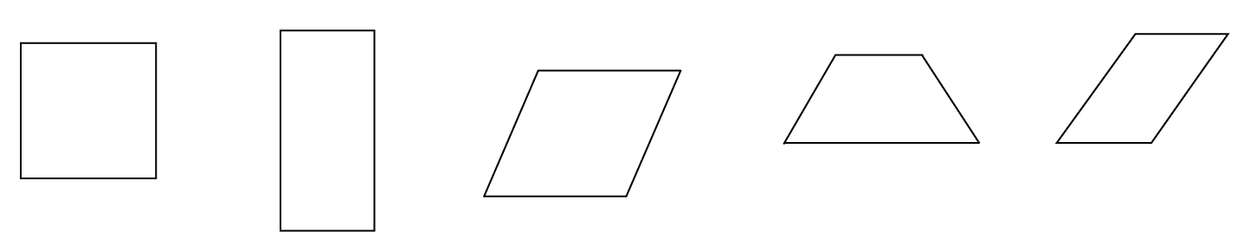
3) Келесі көпбұрыштардың аттарын жазыңыз.
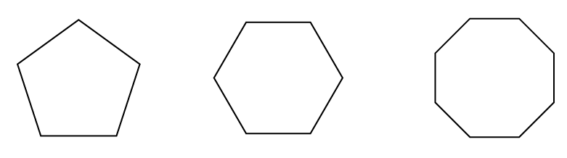

4) 1 және 2 жаттығудағы әрбір фигуралар үшін келесілерді анықтаңыздар:

a) тең бұрыштарды b) тең қабырғаларды c) параллель түзулерді

5) Пунктир сызыққа қатысты фигуралардың симметриясын салыңыз.

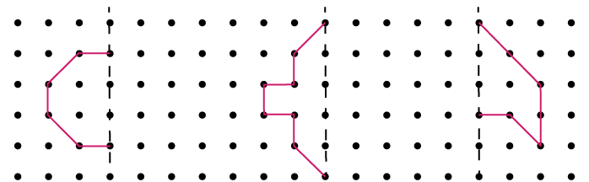
Орташа деңгей
1) Келесі кестені әр фигураның өзіне сәйкес қасиеттерін жаза отырып толтырыңыз.

 | Шаршы | Ромб | Тіктөртбұрыш | Параллелограмм | Бесбұрыш | Алтыбұрыш
Симметрия остері

Айналу реті

Барлық қабырғалары тең

Қарама-қарсы қабырғалары тең

EQUAL

Қарама-қарсы қабырғалары параллель

Барлық бұрыштары тең

Қарама-қарсы бұрыштары тең

2) Келесі диаграммада у осі симметрия болып табылады. B және D нүктелерінің координаталарын табыңыз.
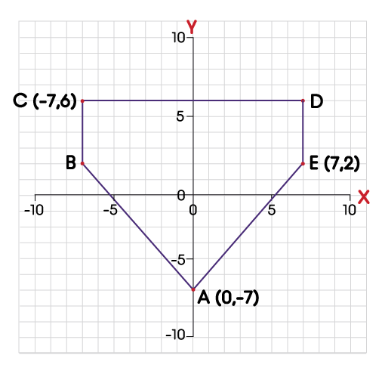

Тереңдетілген деңгей
1) Келесі кестені әр фигураның өзіне сәйкес қасиеттерін жаза отырып толтырыңыз.

 | Шаршы | Ромб | Тіктөртбұрыш | Параллелограмм | Бесбұрыш | Алтыбұрыш
Симметрия остері

Айналу реті

Барлық қабырғалары тең

Қарама-қарсы қабырғалары тең

EQUAL

Қарама-қарсы қабырғалары параллель

Барлық бұрыштары тең

Қарама-қарсы бұрыштары тең

2) Келесі кестені толтырыңыз.

Фигура аты | Қабырғалар саны | Сыртқы бұрышының сандық мәні | Ішкі бұрышының сандық мәні | Барлық ішкі бұрыштардың қосындысы
Теңқабырғалы үшбұрыш
Шаршы

Бесбұрыш

Алтыбұрыш

Сегізбұрыш

Жауаптар

Негізгі деңгей

1) Теңқабырғалы үшбұрыш; теңбүйірлі үшбұрыш; тікбұрышты үшбұрыш.

2) Шаршы; тіктөртбұрыш; ромб; трапеция; параллелограмм.

3) Бесбұрыш; алтыбұрыш; сегізбұрыш.

4) 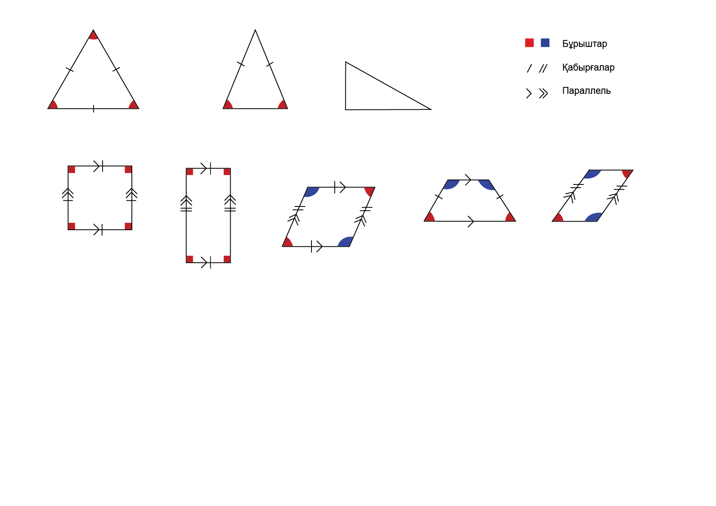

5)

Орташа деңгей
1)
 | Шаршы | Ромб | Тіктөртбұрыш | Параллелограмм | Бесбұрыш | Алтыбұрыш
Симметрия остері | 4 | 2 | 2 | 0 | 5 | 6
Айналу реті | 4 | 2 | 2 | 2 | 5 | 6
Барлық қабырғалары тең | Иә | Иә | Жоқ | Жоқ | Иә | Иә
Қарама-қарсы қабырғалары тең  EQUAL | Иә | Иә | Иә | Иә | Жоқ | Иә
Қарама-қарсы қабырғалары параллель | Иә | Иә | Иә | Иә | Жоқ | Иә
Барлық бұрыштары тең | Иә | Жоқ | Иә | Жоқ | Иә | Иә
Қарама-қарсы бұрыштары тең | Иә | Иә | Иә | Иә | Иә | Иә

2) B (-7, 2); D (7, 6)

Тереңдетілген деңгей
1)
 | Шаршы | Ромб | Тіктөртбұрыш | Параллелограмм | Бесбұрыш | Алтыбұрыш
Симметрия остері | 4 | 2 | 2 | 0 | 5 | 6
Айналу реті | 4 | 2 | 2 | 2 | 5 | 6
Барлық қабырғалары тең | Иә | Иә | Жоқ | Жоқ | Иә | Иә
Қарама-қарсы қабырғалары тең  EQUAL | Иә | Иә | Иә | Иә | Жоқ | Иә
Қарама-қарсы қабырғалары параллель | Иә | Иә | Иә | Иә | Жоқ | Иә
Барлық бұрыштары тең | Иә | Жоқ | Иә | Жоқ | Иә | Иә
Қарама-қарсы бұрыштары тең | Иә | Иә | Иә | Иә | Иә | Иә

2)

Фигура аты | Қабырғалар саны | Сыртқы бұрышының сандық мәні | Ішкі бұрышының сандық мәні | Барлық ішкі бұрыштардың қосындысы
Теңқабырғалы үшбұрыш | 3 | 120 | 60 | 180
Шаршы | 4 | 90 | 90 | 360
Бесбұрыш | 5 | 72 | 108 | 540
Алтыбұрыш | 6 | 60 | 120 | 720
Сегізбұрыш | 8 | 45 | 135 | 1080

